´2017 – Año de las Energías Renovables´

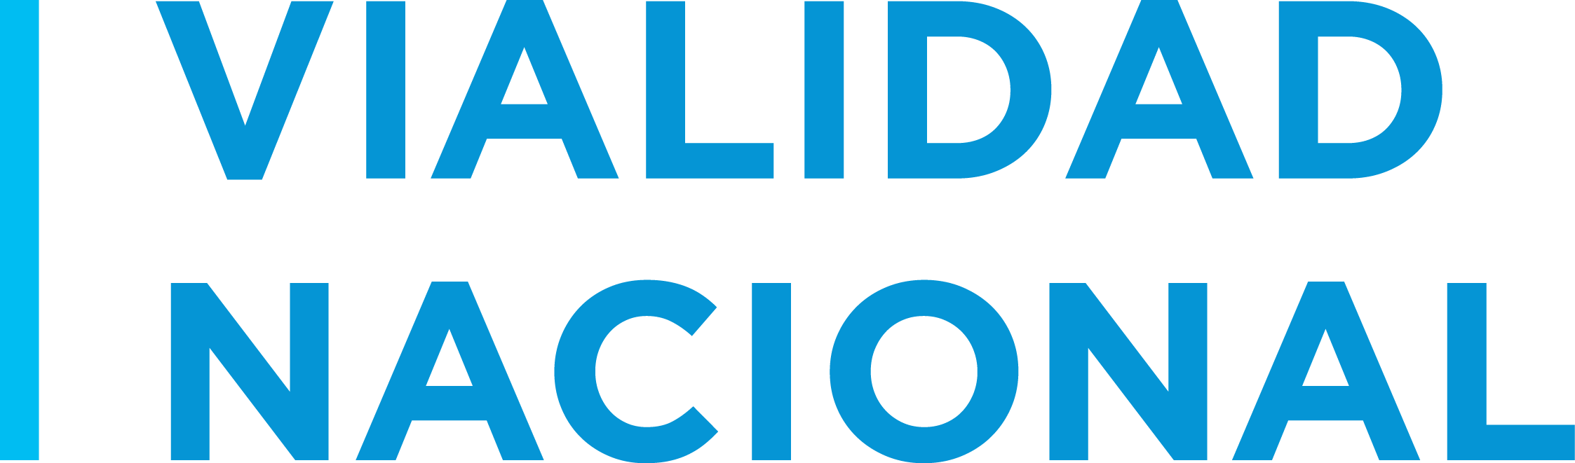

ANEXO I

CONTRATACION DIRECTA Nº 34/17 - ADJUDICACION SIMPLE “POR EXCLUSIVIDAD”

Razón Social:

OBJETO: CONTRATACIÓN DE SERVICIO PARA REALIZAR SERVICES DE MANTENIMIETO A CUATRO (4) MAQUINAS OFICIALES.

Respondiendo al precedente pedido de precios y en mi carácter de………………………………de la firma invitada, inscripto en el Registro de Proveedores del Estado, bajo el C.U.I.T Nº…………………………………… constituyendo Domicilio Especial en……………………………………………………………y conforme con las condiciones mencionadas que declaro conocer, formulo a continuación mi oferta:
Ítem  Nº | Descripción | Unidad  de medida | Cantidad | Precio  Unitario | Precio  Total
1 | COMPACTADOR HD13VT. - Service de mantenimiento de 500 Hs.  Cód. de Catalogación: 332-05266-0021. | Gl. | 1
2 | MOTONIVELADORA RG200B - Service de mantenimiento de 1500 Hs B.  Cód. de Catalogación: 332-05266-0021. | Gl. | 1
3 | CARGADORA FRONTAL W110C - Service de mantenimiento de 1000 Hs  Cód. de Catalogación: 332-05266-0021. | Gl. | 1
4 | RETROEXCAVADORA B-90-B 110 C - Service de mantenimiento de 2000 Hs  Cód. de Catalogación: 332-05266-0021. | Gl. | 1
5 | Mano de Obra (Viatico, movilidad y horas de trabajo). | Gl. | 1

.

SUMA TOTAL: _______________

SON PESOS:……………………………………………………………………………………..…………
PLAZO DE ENTREGA: QUINCE (15) DIAS HABILES.-
FORMA DE PAGO: DENTRO DE LOS TREINTA (30) DÍAS DE PRESENTACIÓN DE FACTURA.-
COTIZAR CON IVA INCLUIDO.

………………………………………
FIRMA Y SELLO DEL PROPONENTE

Río Gallegos 09 de Mayo de 2017.-

